系统中内存反复申请释放会产生较多不连续的内存碎片，内存碎片较多时在申请连续内存的时候就不容易分配，虽然还有空闲内存但分散在一系列不连续的碎片上，此时也会导致申请内存失败，因此要避免内存碎片化是很有必要的。

本程序旨在内部维护一系列内存池，通过内部的内存管理来减少内存碎片的影响。

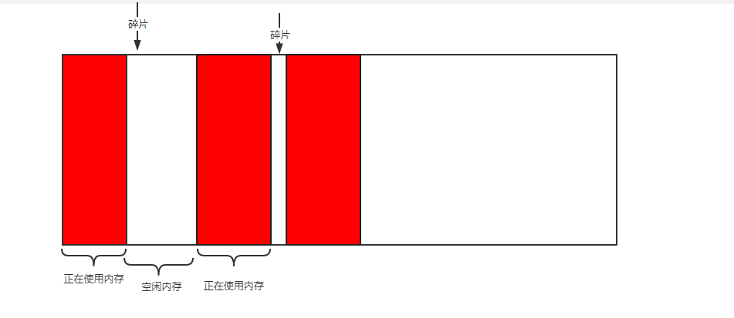

程序管理三块内存池 临时内存池、半永久内存池、永久内存池。

分配内存时都先从临时内存池分配，分配内存后30秒，会移动到半永久层，10分钟会移动到永久层。保证临时内存池拥有足够大的连续空闲内存用来分配。

内存整理线程用来整理内存碎片

清理旧内存 在不同内存池拷贝

清理碎片 在同一个内存池拷贝 也有可能在不同内存池拷贝

同一个内存池拷贝示意图：

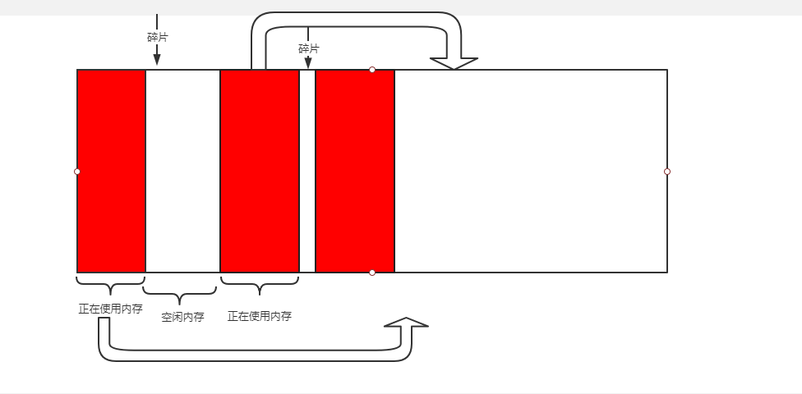

将使用的内存拷贝到最后的使用内存后面，形成连续使用的内存块，前面的空闲内存形成连续的空闲内存。降低内存碎片对内存分配的影响